Отдел образования спорта и туризма
Администрации Октябрьского района г. Гродно
Государственное учреждение образования «Ясли-сад № 106 г. Гродно»

Тема работы: «ИСПОЛЬЗОВАНИЕ ПРИЕМОВ МНЕМОТЕХНИКИ В РАЗВИТИИ СВЯЗНОЙ РЕЧИ ДЕТЕЙ СТАРШЕГО ДОШКОЛЬНОГО ВОЗРАСТА С ОБЩИМ НЕДОРАЗВИТИЕМ РЕЧИ (3 ур.р.р.)»

Подготовила: Грецкая Марина Геннадьевна
учитель-дефектолог, без категории,
+375298680355

Гродно,2021
ОГЛАВЛЕНИЕ
ВВЕДЕНИЕ………………………………………………………………………..3
1 ТЕОРЕТИЧЕСКИЕ АСПЕКТЫ ИЗУЧЕНИЯ ПРОБЛЕМЫ РАЗВИТИЯ СВЯЗНОЙ РЕЧИ ДЕТЕЙ СТАРШЕГО ДОШКОЛЬНОГО ВОЗРАСТА С ОНР (3 ур.р.р.) С ПОМОЩЬЮ ПРИЕМОВ МНЕМОТЕХНИКИ…………………...4
1.1. Способы развития связной речи детей старшего дошкольного возраста с общим недоразвитием речи (3 ур.р.р.)…………………………………………..4
1.2. Мнемотехника как эффективный способ коррекционной работы учителя-логопеда над связной речью старших дошкольников с (3 ур.р.р.)…………….7
1.3. Приемы мнемотехники, используемые в развития связной речи детей старшего дошкольного возраста с общим недоразвитием речи (3 ур.р.р.)….10
ЗАКЛЮЧЕНИЕ………………………………………………………………….13
СПИСОК ИСПОЛЬЗОВАНЫХ ИСТОЧНИКОВ……………………………...15
ПРИЛОЖЕНИЕ………………………………………………………………….16

ВВЕДЕНИЕ

«Учите ребёнка каким-нибудь неизвестным ему пяти словам –
он будет долго и напрасно мучиться,
но свяжите двадцать таких слов с картинками,
и он их усвоит на лету».
К. Д. Ушинский

Речь – великий дар природы, благодаря которому люди получают широкие возможности для общения друг с другом. Речь соединяет людей в их деятельности, помогает понять, формирует взгляды и убеждения, оказывает огромную услугу в познании мира. Однако на появление и становление речи природа отводит человеку мало времени – ранний и дошкольный возраст.
Связная речь ребенка представляет собой развернутое высказывание, состоящее из нескольких или многих предложений, разделенных по функционально – смысловому типу на описание, повествование и рассуждение.
На сегодняшний день – образная, богатая синонимами, дополнениями и описаниями речь у детей дошкольного возраста (особенно с ОНР (3 ур.р.р.)) – явление очень редкое. В речи таких детей существуют множество проблем:
- односложная, состоящая лишь из простых предложений речь;
- неспособность грамматически правильно построить распространенное предложение;
- бедность речи. Недостаточный словарный запас;
- употребление нелитературных слов и выражений;
- бедная диалогическая речь: неспособность грамотно и доступно сформулировать вопрос, построить краткий или развернутый ответ;
- неспособность построить монолог: например, сюжетный или описательный рассказ на предложенную тему, пересказ текста своими словами;
- отсутствие логического обоснования своих утверждений и выводов;
- отсутствие навыков культуры речи: неумение использовать интонации, регулировать громкость голоса и темп речи и т. д.;
- плохая дикция.
Опыт работы показывает, что эффективным коррекционным средством при обучении связной речи дошкольников с речевыми нарушениями, служат приёмы мнемотехники.
Мнемоника, или мнемотехника - система различных приёмов, облегчающих запоминание и увеличивающих объём памяти путём образования дополнительных ассоциаций, организация учебного процесса в виде игры. Использование мнемотехники в настоящее время становиться актуальным.
Основной «секрет» мнемотехники очень прост и хорошо известен. Когда человек в своём воображении соединяет несколько зрительных образов, мозг фиксирует эту взаимосвязь. И в дальнейшем при припоминании по одному из образов этой ассоциации мозг воспроизводит все ранее соединённые образы.
Таким образом, темой данной работы стало «Использование приемов мнемотехники в развитии связной речи детей старшего дошкольного возраста с общим недоразвитием речи 3 уровня речевого развития (ОНР (3 ур.р.р.)).
Цель работы - теоретически обосновать возможности использования приемов мнемотехники для развитии связной речи у детей старшего дошкольного возраста с ОНР (3 ур.р.р.)
Объект – связная речь детей старшего дошкольного возраста с ОНР (3 ур.р.р.)
Предмет – влияние приемов мнемотехники на развитие связной речи детей старшего дошкольного возраста с ОНР (3 ур.р.р.).
Задачи:
- Теоретически изучить проблему развития связной речи в старшем дошкольном возрасте и раскрыть специфические особенности развития связной речи детей с ОНР (3 ур.р.р.);
- Раскрыть понятие мнемотехники как эффективного средства развития связной речи;
- Подобрать приемы мнемотехники, используемые для развития связной речи детей с ОНР (3 ур.р.р.).
Для реализации поставленных цели и задач использовался комплекс методов:
- Теоретический анализ педагогической литературы по данной проблеме;
- Анализ детских произведений, отбор их для занятий по развитию связной речи;
- Наблюдение.

1 ТЕОРЕТИЧЕСКИЕ АСПЕКТЫ ИЗУЧЕНИЯ ПРОБЛЕМЫ РАЗВИТИЯ СВЯЗНОЙ РЕЧИ ДЕТЕЙ СТАРШЕГО ДОШКОЛЬНОГО ВОЗРАСТА С ОНР (3 ур.р.р.) С ПОМОЩЬЮ ПРИЕМОВ МНЕМОТЕХНИКИ

  - Способы развития связной речи детей дошкольного возраста

Дошкольный возраст является наиболее сензитивным периодом для усвоения родного языка. Формирование связной речи играет ведущую роль в процессе речевого развития ребенка и занимает центральное место в общей системе работы по развитию речи в детском саду. Процесс развития речи детей дошкольного возраста изучен и описан в работах К.Д. Ушинского, С.Л. Рубинштейна, Л.С. Выготского, Д.Б. Эльконина, Е.И. Тихеевой. Связная речь выполняет важнейшие социальные функции: помогает ребенку устанавливать связь с окружающими людьми, определяет и регулирует нормы поведения в обществе, что является условием для развития его личности [5].
Формирование связной речи у детей и при отсутствии нарушения в речевом и психическом развитии – изначально сложный процесс, который многократно усложняется, если имеет место общее недоразвитие речи [3].
Учитель-дефектолог в кррекционной работе преследует цель – научить детей связно, последовательно, грамматически и фонетически правильно излагать свои мысли, рассказывать о событиях из окружающей жизни. Правильная организация работы по развитию связной речи детей с общим недоразвитием речи очень сложный процесс.
Развитие связной речи осуществляется разными способами или, иначе говоря, различными видами речевой деятельности. Это следующие виды:
- пересказ текста;
- составление повествовательных рассказов по серии сюжетных картин;
- составление описательных рассказов по сюжетной картине;
- составление рассказов по замыслу и другие [2].
В настоящее время – развернутая, связная речь у детей дошкольного возраста (особенно с ОНР (3 ур.р.р.)) формируется с большим трудом.
Речь детей с ОНР (3 ур.р.р.) имеет следующие особенности: односложная, состоящая лишь из простых предложений речь; неспособность грамматически правильно построить распространенное предложение; бедность речи; недостаточный словарный запас; употребление нелитературных слов и выражений; бедная диалогическая речь; неспособность построить монолог; отсутствие логического обоснования своих утверждений и выводов; отсутствие навыков культуры речи; плохая дикция [3].
Один из таких факторов, облегчающие процесс становления связной речи, по мнению С. Л. Рубинштейна, А. М. Леушиной, Л. В. Эльконина и др. является наглядность. Рассматривание предметов, картин помогает детям называть предметы, их характерные признаки, производимые с ними действия [7.]
В качестве второго вспомогательного фактора можно выделить создание плана высказывания, на значимость которого неоднократно указывал известный психолог Л. С. Выготский. Он отмечал важность последовательного размещения в предварительной схеме всех конкретных элементов высказывания [7].
Одним из эффективных коррекционных средств, при обучении связной речи старших дошкольников с ОНР (3 ур.р.р.) служат приёмы мнемотехники.
Дети с ОНР (3 ур.р.р.) включаются в учебную деятельность с большим трудом. Как правило, у таких детей неважная память, снижено внимание, не так подвижны психические процессы, они не проявляют интереса к поисковой деятельности и с трудом планируют любые её виды, не готовы к выполнению заданий, не отличаются высокой работоспособностью.
В силу этих и других причин дети с ОНР (3 ур.р.р.) не любят учить стихи, пересказывать тексты, не владеют приёмами и методами запоминания. Заучивание стихотворений вызывает у них большие трудности, быстрое утомление и отрицательные эмоции. Очень важно пробудить у детей с таким нарушением интерес к занятиям, увлечь их, раскрепостить и превратить непосильный труд в любимый и самый доступный вид деятельности [10].
В дошкольном возрасте преобладает наглядно-образная память, и запоминание носит в основном непроизвольный характер.
Использование мнемотехники в логопедической работе с детьми в настоящее время становится актуальным, так как мнемотехника - это система методов и приемов, облегчающих эффективное запоминание, увеличивающих объём памяти путём образования дополнительных ассоциаций. С использованием мнемотехники у детей развивается память, мышление, внимание, воображение, а значит и речь [8.]

  - Мнемотехника как эффективный способ развития связной речи старших дошкольников с ОНР (3 ур.р.р.)

На протяжении всего дошкольного детства у ребёнка происходят изменения в образах памяти. Представления становятся не отрывочными и фрагментарными, а связными и систематизированными. Они объединяются в группы, категории, что придаёт образам памяти «картинность». На этой основе ребёнок постепенно учится управлять своими представлениями, воспроизводить то или иное событие; благодаря памяти изменяется процесс восприятия. Образная память как бы соединяет в единое целое отдельные ощущения, а отдельные признаки, свойства, качества складываются в целостный образ. Память включается в наблюдение, но в то же время сама зависит от умения субъекта наблюдать [4].
Способность к замещению является фундаментальной особенностью человеческого ума. И если мы хотим развить у ребёнка богатое воображение, способность к замещению и различным преобразованиям, умение находить взаимосвязи, то надо учить его «читать» графическую аналогию. Графическая аналогия – умение обозначать каким-либо одним символом реальный образ (или несколько образов), отражая им общие признаки объекта, и замещать предметы, т.е. пользоваться «заместителями».
Дети знакомятся с окружающим, не только непосредственно что-то воспринимая, но и опосредованно, с помощью прочитанных книг, рассказанных сказок.
Эффективным коррекционным средством при обучении связной речи дошкольников с ОНР (3 ур.р.р.) служат приёмы мнемотехники.
Мнемотехника – это система различных приемов, облегчающих запоминание и увеличивающих объем памяти путем образования дополнительных ассоциаций.
Слова «мнемотехника» и «мнемоника» обозначают одно и тоже – техника запоминания. Они происходят от греческого «mnemonikon» – искусство запоминания [6].
Считается, что это слово придумал Пифагор Самосский (6 век до н.э.). Первые сохранившиеся работы по мнемотехнике датируются примерно 86-82 гг. до н.э., и принадлежат перу Цицерона и Квинтилиана. Первоначально мнемотехника возникла как неотъемлемая часть риторики (ораторского искусства) и предназначалась для запоминания длинных речей.
Мнемотехнику в дошкольной педагогике называют по-разному: Воробьева В. К. называет методика сенсорно-графическими схемами; Ткаченко Т. А. – предметно-схематическими моделями; Глухов В. П. – блоками-квадратами; Большева Т. В. – коллажем; Ефименкова Л. Н – схемой составления рассказа.
Современная мнемотехника значительно продвинулась как в теоретическом, так и в техническом плане и делает возможным не только фиксацию в памяти последовательности текстового материала, но и позволяет безошибочно запоминать любую точную информацию, которая традиционно считается незапоминаемой [6].
Данная технология имеет:
- теоретическую основу – базируется на представлении о сложной и активной природе процессов запоминания, опирающихся у человека на целый ряд совместно работающих аппаратов мозговой коры, она открывает широкие возможности для более эффективного заучивания детьми стихотворного текста, даже, что особенно важно, детьми с проблемами в развитии;
- формирует воображение, понимание того, что слышишь; способность сохранять в памяти поступившую информацию;
- развивает образное мышление, творческие способности детей, зрительную память.
Отличительными особенностями технологии является чёткое теоретическое и экспериментальное обоснование; приемы запоминания индивидуализированы; широко используются образные коды, обеспечивающие быстрое запоминание [1].
Цель технологии – формирование умений у детей дошкольного возраста управлять поступающей информацией, изображать услышанное, читать (вербализовывать) рисунки.
Ведущая идея технологии – это целенаправленное воспитание словесной памяти у детей с ОНР (3 ур.р.р.) путём осуществления двусторонних связей между процессами запоминания и понимания посредством использования заданий, стимулирующих активную мыслительную деятельность, обеспечивающих глубокое понимание словесного материала, развивающих мотивацию, строящихся на смысловом способе воспроизведения.
В основе технологии лежат следующие принципы:
- принцип творческого обучения и воспитания: максимальная реализация творческих возможностей ребёнка;
- принцип доступности: предложенный материал по уровню сложности, доступен пониманию ребёнка;
- принцип личностной ориентации: личность каждого ребёнка является непреложной ценностью в процессе воспитания;
- принцип природосообразности: учёт возрастных и индивидуальных особенностей, задатков, возможностей детей.
В работе с мнемотехникой необходимо придерживаться основных правил и требований: модель должна отображать обобщённый образ предмета; раскрывать существенное в объекте; замысел по созданию модели следует обсуждать с детьми, что бы она была им понятна [1].
Положительные результат от занятий мнемотехникой заключаются в следующем: - мощное развитие визуального мышления; - выработка устойчивого внимания (способность к длительной концентрации); - формирование способности к эффективному самостоятельному обучению [8].
  - Приемы мнемотехники, используемые в развития связной речи детей старшего дошкольного возраста с ОНР (3 ур.р.р.)

Дошкольный возраст – это возраст образных форм, и основными средствами, которыми ребёнок овладевает в этом возрасте, являются образные средства: сенсорные эталоны, различные символы и знаки (прежде всего, это разного рода наглядные модели, схемы, таблицы и т.п.) Использование обобщений позволяет ребёнку обобщить свой непосредственный опыт. Как установлено исследованиями психологов Л.Венгера, А. Запорожца, Ж. Пиаже и других, главное направление развития образного мышления, воображения, памяти состоит в овладении ребёнком способности к замещению и пространственному моделированию.
Традиционно работа по развитию связной речи детей с ОНР (3 ур.р.р.) проводится по следующим направлениям: обогащение словарного запаса, обучение составлению пересказа и придумыванию рассказов, разучивание стихотворений, отгадывание загадок [9].
Основными приёмами мнемотехники выступают: модели (условно-схематичные, двигательно-сериационные , временно-пространственные, схематичные, силуэтные, символические изображения); картинография; коллажи; планы-схемы; мнемотаблицы .
Такие приемы особенно важны для дошкольников, так как мыслительные задачи у них решаются с преобладающей ролью внешних средств, наглядный материал усваивается лучше вербального.
В качестве средств используются наглядные образы в виде рисунков, схематических изображений, символов, то есть, опорные наглядные сигналы, с помощью которых ребёнок может проникнуть в «кладовые» долговременной памяти.
Основными структурными компонентами выступают: мнемоквадраты – графически фиксируется одно явление; мнемодорожки – последовательно фиксируются несколько явлений; мнемотаблицы – последовательно зафиксирован ряд явлений в целом.
Работа в мнемотехнике состоит из трёх этапов:
1.Рассматривание таблицы и разбор того, что на ней изображено.
2.Осуществляется перекодирование информации, то есть преобразование из абстрактных символов в образы.
3.После перекодирования осуществляется повторение стихотворения, скороговорки, загадки, рассказа или сказки по заданной теме [6].
Использование мнемотаблиц на логопедических занятиях позволяет детям эффективнее воспринимать и перерабатывать зрительную информацию, перекодировать, сохранять и воспроизводить ее в соответствии с поставленными учебными задачами.
Мнемотехника многофункциональна. На основе мнемотаблиц можно создать разнообразные дидактические игры:
Для примера, рассмотрим игру «Заколдуем слова». Сначала учитель-дефектолог знакомит детей с символикой (например, елка – дикое животное, дом – домашнее). На листах тетради нарисованы пять клеток, в которых нужно «заколдовать» названия. Учитель-дефектолог последовательно медленно произносит слова, а дети изображают нужный символ: волк, лиса, кошка, еж, собака. В тетрадях появляются символы: елка, елка, дом, елка, дом.
Составление рассказа «Осень», заучивание стихотворения «Весна пришла» с использованием мнемотаблиц. Учитель-дефектолог рассматривает с детьми мнемотаблицу, совместно с детьми раскодирует изображения (символы) и составляет небольшой рассказ, стихотворение. Затем дети самостоятельно воспроизводят текст с опорой на зрительные символы.
Также мнемотаблицы используются в отгадывании загадок. Основные признаки задуманного предмета кодируются символами. Дети самостоятельно или совместно с учителем-дефектологом рассматривают эти символы, декодируют их. Затем составляют мысленный образ подходящего предмета. Освоим данный прием, дети самостоятельно могут составлять загадки, использую символы. Тем самым развивая наглябно-образное мышление, воображение, память, фонтазтю.
Особенности методики – применение не изображения предметов, а символов для опосредованного запоминания. Это значительно облегчает детям поиск и запоминание слов. Символы максимально приближены к речевому материалу, например, для обозначения диких (лесных) животных используется елка, а для обозначения домашних – дом.
Овладение приемами работы с мнемотаблицами значительно сокращает время обучения и одновременно решает задачи, направленные на:
- развитие основных психических процессов – памяти, внимания, образного мышления;
- перекодирование информации, т.е. преобразование абстрактных символов в образы;
- развитие мелкой моторики рук при частичном или полном графическом воспроизведении [2].
Мнемотаблицами не ограничивается вся работа по развитию связной речи у детей с ОНР (3 ур.р.р.). Параллельно с этой работой необходимы речевые игры, обязательны использование дидактических игр, которые помогают детям научиться классифицировать предметы, развивать речь, зрительное восприятие, образное и логическое мышление, внимание, наблюдательность, интерес к окружающему миру, навыки самопроверки.

ЗАКЛЮЧЕНИЕ

Дошкольный возраст является наиболее сензитивным для усвоения языка. Формирование связной речи играет ведущую роль в процессе речевого развития ребенка и занимает центральное место в общей системе работы по развитию речи в детском саду.
Формирование связной речи у детей – изначально сложный процесс, который многократно усложняется, если имеет место общее недоразвитие речи.
Эффективным коррекционным средством при обучении связной речи дошкольников с ОНР (3 ур.р.р.) служат приёмы мнемотехники.
Использование мнемотехники для развития речи детей в настоящее время становится актуальным, так как мнемотехника - это система методов и приемов, облегчающих эффективное запоминание, увеличивающих объём памяти путём образования дополнительных ассоциаций.
Преимущества использования мнемотехники в работе с дошкольниками состоят в том, что:
- данный метод вызывает у дошкольников интерес, и помогает решить проблему быстрой утомляемости и потери интереса к занятию;
- использование символической аналогии облегчает и ускоряет процесс запоминания и усвоения материала, формирует приемы работы с памятью. Ведь одно из правил укрепления памяти гласит: «Когда учишь – записывай, рисуй схемы, диаграммы, черти графики»;
- применяя графическую аналогию, мы учим детей видеть главное, систематизировать полученные знания.
Мнемотехнологии помогают в коррекционной работе по развитию речи детей при: - обогащении словарного запаса; - развитии грамматического строя речи; - обучении составлению рассказов ; - составлении пересказов; - отгадывании и загадывании загадок; - заучивании стихов; - автоматизации звуков; - обучении грамоте.
Мнемотехнологии повышает эффективность коррекционной работы:
- у детей появляется интерес к заучиванию стихов, пересказу, составлению рассказов; - дети легко и быстро справляются с заданиями; - развиваются речь, внимание, память, воображение, творческое мышление.

СПИСОК ИСПОЛЬЗОВАННЫХ ИСТОЧНИКОВ:
- Большева Т. В. Учимся по сказке. Развитие мышления дошкольников c
помощью мнемотехники. – СПб.,2005.
- Белоусова, Л. Е. Весёлые встречи - 2003.
- Белоусова, С. Развитие лексики и грамматического строя речи у дошкольников.- 2005.
- Гурьева Н. А. Год до школы. Развиваем память: Рабочая тетрадь упражнений по мнемотехнике. – СПб., 2000.
- Малетина Н. С. Моделирование в описательной речи детей с ОНР // Дошкольное воспитание. 2004. №6. – С. 64 – 68.
- Полянская, Т. Б. Использование метода мнемотехники в обучении рассказыванию детей дошкольного возраста.- М., 2009.
- Соломенникова Л. Об использовании наглядности для формирования связной монологической речи // Дошкольное воспитание. 1999. № 4. – С. 54 - 59.
- Ткаченко Т. А. Использование схем в составлении описательных рассказов // Дошкольное воспитание. 1990. № 10. – С. 16 – 21.
- Чохонелидзе, Н. Учим стихи по картинкам. - 2006.
- Широких Т. Д. Учим стихи – развиваем память // Ребенок в детском саду. 2004. № 2. – С. 59 – 62.

ПРИЛОЖЕНИЕ
Мнемодорожка
«Кошка и машка»
Кошка в окошке подушку шьёт.
А мышка в сапожках избушку метет.

Мнемотаблица для составления рассказа «Осень»
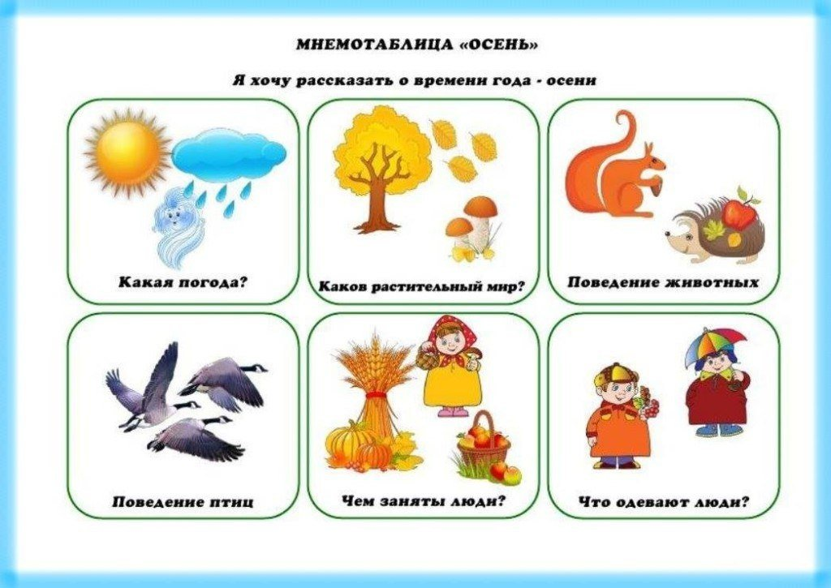

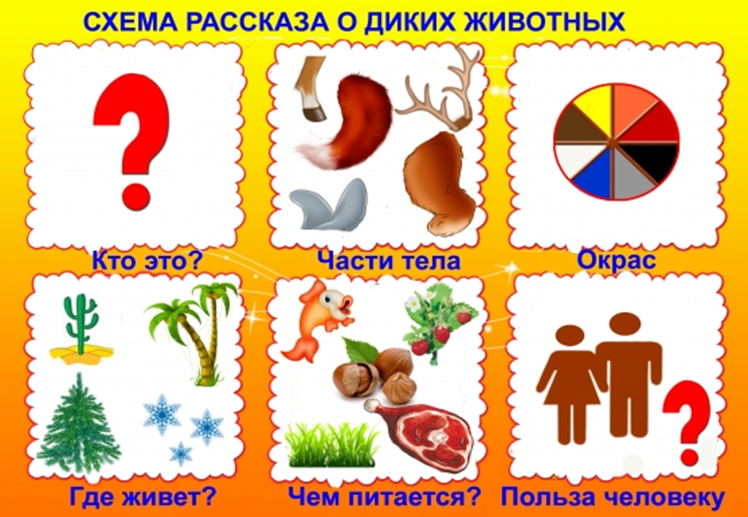
Мнемотаблица для составления рассказа «О диких животных»

Мнемотаблица заучивания стихотворения

«Весна пришла»

Пришла весна
По весне набухли почки
И проклюнулись листочки.
Посмотри на ветки клена –
Сколько носиков зеленых!
Т. Дмитриев

Мнемотаблица заучивания стихотворения
«Осенние листья»
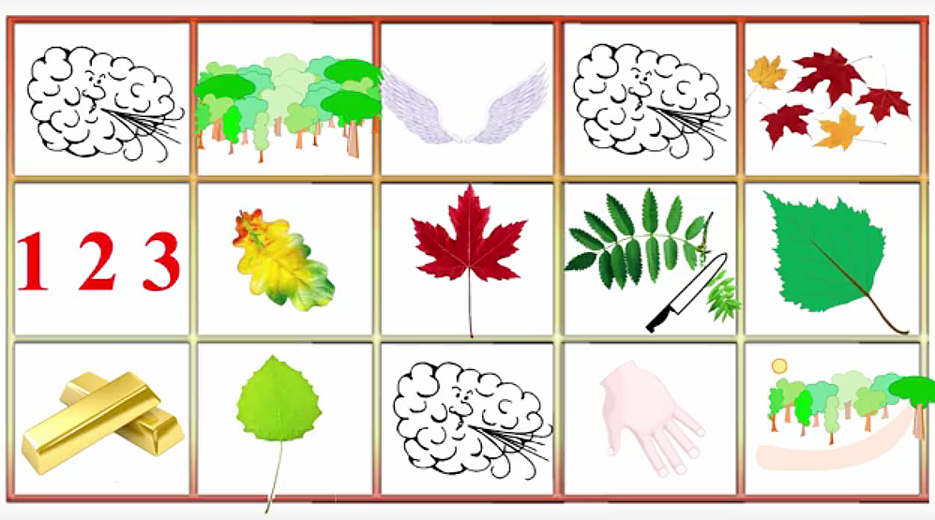
Осенние листья
Ветер по лесу летал, ветер листики считал:
Вот дубовый, вот кленовый,
Вот рябиновый резной, вот с березки – золотой,
Вот последний лист с осинки ветер бросил на тропинку.
Мнемотаблица для пересказа сказки
«Гуси-лебеди»
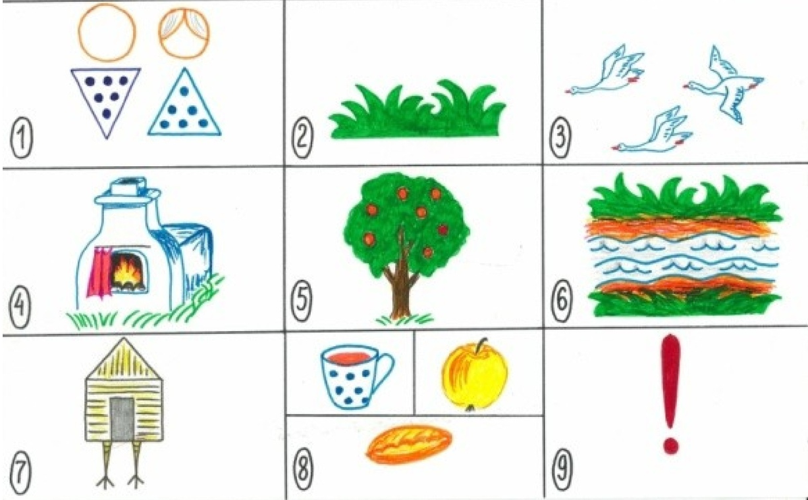
Мнемотаблица для пересказа сказки
«Лисичка-сестричка и серый волк»
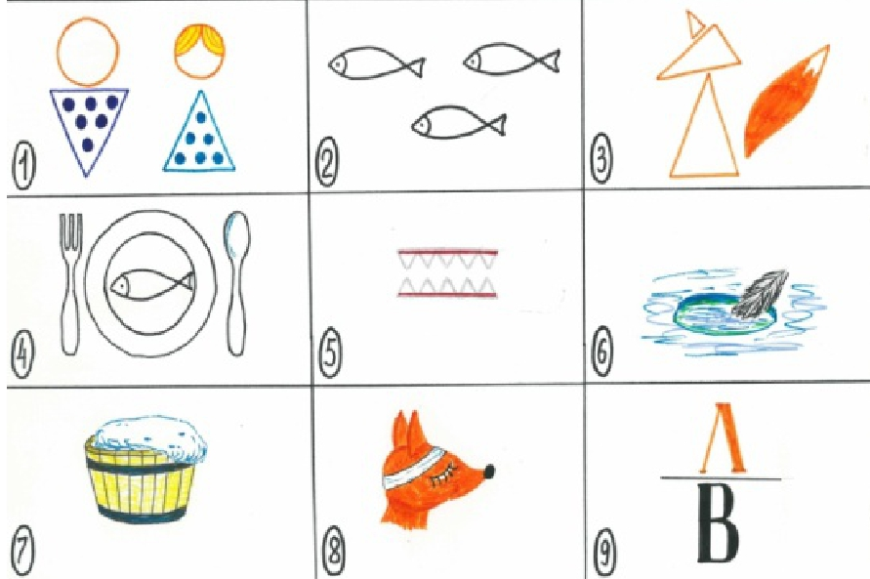

Разгадывание загадок с помощью мнемотаблиц

Круглая, но не мяч. Желтая, но не солнце.
С хвостом, но не мышь?
Разгадывание загадок с помощью мнемотаблиц

Сидит дед, в сто шуб одет.
Кто его раздевает,
Тот слезы проливает?

Мнемотаблицы в заучивании чистоговорак

